проф. Гладких Ю.П.

Лабораторная работа № 5-6(H):Изучение эффекта Холла в полупроводниках.

Студент:____________________________________________________________ группа:_______________________

Допуск____________________________Выполнение_______________________Защита_______________________

Цель работы: Изучение эффекта Холла при изменении величины и направления тока через объект исследования (датчик Холла) и через электромагнит, определение постоянной Холла и концентрации носителей заряда.
Приборы и принадлежности: Установка для изучения эффекта Холла в полупроводниках.

ОСНОВНЫЕ ТЕОРЕТИЧЕСКИЕ СВЕДЕНИЯ.
При помещении металлической или полупроводниковой пластинки, вдоль которой течет постоянный электрический ток, в перпендикулярное к ней магнитное поле, вследствие действия на носители зарядов (электроны проводимости или дырки) силы Лоренца, между гранями, параллельными направлению тока, возникает разность потенциалов Δϕ.
Возникновение в твердом проводнике с током плотностью j, помещенном в магнитное поле В, электрического поля в направлении, перпендикулярном В и j называется эффектом Холла.
Когда напряженность 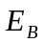этого поперечного поля достигнет такой величины, что его действие на заряды будет уравновешивать силу Лоренца, то установится стационарное распределение зарядов в поперечном направлении.
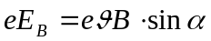, (1)
где – средняя скорость движения носителей зарядов, α − угол между векторами В и.
Если В перпендикулярно , то sinα = 1 и поле Холла максимально (см. рис.1):
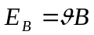 или 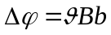 (2)
где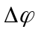− поперечная (холловская) разность потенциалов,– ширина пластинки. Выразим через плотность тока , концентрацию носителей зарядов и его величину в соответствии с формулой 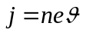. В результате получим:
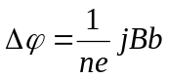 (3)
или с учетом, что 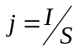
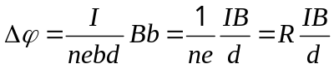, (4)
то есть холловская поперечная разность потенциалов прямо пропорциональна магнитной индукции , силе тока и обратно пропорциональна толщине пластинки .
Коэффициент пропорциональности
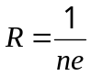 (5)
называется постоянной Холла и является основной количественной характеристикой эффекта Холла вещества определенной природы. Знак R совпадает со знаком носителей заряда. Для металлов, у которых
n ∼ 10²⁸ м⁻³, R ∼ -10⁻⁹м³/Кл, у полупроводников R ∼ 0,1 м³/Кл.
Измерив постоянную Холла, можно найти концентрацию носителей тока в данном металле (т.е. число носителей в единице объема).
Постоянная Холла может быть выражена через подвижность носителей заряда u. Подвижностью носителей тока называется средняя скорость, приобретаемая носителями при напряженности электрического поля, равной единице. Если в поле напряженности  носители приобретают скорость 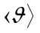, то подвижность их u равна
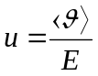. (6)
Подвижность можно связать с проводимостью и концентрацией носителей . Для этого разделим соотношение на напряженность Е. Приняв во внимание, что отношение к дает, а отношение к – подвижность, получим
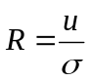. (7)
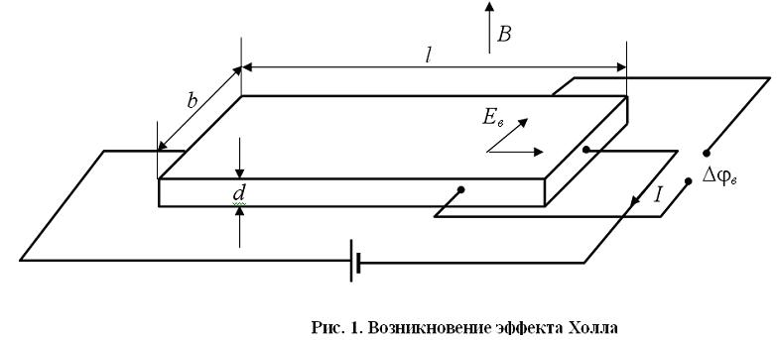
В полупроводниках в электропроводности участвуют одновременно электроны проводимости и дырки. В этом случае выражение для постоянной Холла имеет более сложный вид:
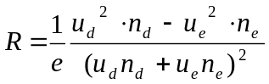 (8)
где 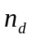 и 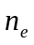 – концентрации дырок и электронов, 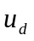 и 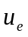 – их подвижности. Если основной вклад в эффект вносит один из носителей, то для постоянной Холла можно пользоваться выражением (5). Зная величину R, можно с помощью этого выражения найти концентрацию носителей тока , а по знаку возникающей холловской разности потенциалов установить характер проводимости – электронный или дырочный
В ферромагнетиках электроны подвергаются совместному действию внешнего магнитного поля и поля магнитных доменов. Это приводит к особому ферромагнитному эффекту Холла. Экспериментально найдено, что 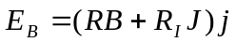, где  – обыкновенная, а 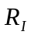 – аномальная постоянные Холла, – величина намагниченности.
Эффект Холла – один из наиболее эффективных методов изучения энергетического спектра носителей тока в металлах и полупроводниках. Зная R, можно определить знак носителей и оценить их концентрацию, что позволяет сделать заключение о количестве примесей в полупроводниках. Линейная зависимость от используется для измерения индукции магнитного поля. Эффект Холла используется для умножения постоянных токов в аналоговых вычислительных машинах, в измерительной технике и др. (датчики Холла).

ОПИСАНИЕ ЭКСПЕРИМЕНТАЛЬНОЙ УСТАНОВКИ
Явление эффекта Холла изучают на установке(рис.2), состоящей из объекта исследования и измерительного устройства, выполненных в виде конструктивно законченных изделий, устанавливаемых на лабораторном столе и соединяемых между собой кабелем. Объект исследования конструктивно выполнен в виде сборного корпуса, в котором установлены электромагнит и датчик Холла. Измерительное устройство выполнено в виде конструктивно законченного изделия. В нем применена однокристальная микро-ЭВМ с соответствующими дополнительными устройствами, позволяющими производить измерение тока электромагнита и датчика, установленного в объекте исследования, а также осуществлять функции управления установкой. В состав измерительного устройства входят также источники его питания.
На передней панели измерительного устройства размещены следующие органы управления и индикации:
- кнопки НАПРАВЛЕНИЕ и ТОК «+», « - » задают значение и направление тока через датчик Холла и электромагнит
- ЭЛ.МАГНИТ – ДАТЧ.ХОЛЛА включает индикацию тока электромагнита или датчика Холла, что индуицируется соответствующим светодиодом
- табло мА и мВ индуицируют значения тока через датчик Холла и электромагнит и э. д. с. Холла.
Рис. 2. Передняя панель общего вида лабораторной установки
Ток: + –
направление
эл. магнит-датч. холла
ПОРЯДОК ВЫПОЛНЕНИЯ РАБОТЫ
- Ознакомьтесь с установкой, ее устройством и принципом действия.
- Получите у преподавателя номера заданий (не менее трех) и выберите по таблице 1 значения токов I_{Н}, протекающих через датчик Холла и электромагнит I_{Э}.
Таблица 1
№ заданий | I_{Н}, mA | I_{Э}, mA
1 | 0.5 | 0.5 | 1.5 | 2.5 | 3.5 | 4.5
2 | 1.0 | 1.0 | 2.0 | 3.0 | 4.0 | 5.0
3 | 1.5 | 1.5 | 3.0 | 4.0 | 5.0 | 6.0
4 | 2.0 | 2.0 | 3.5 | 4.5 | 5.5 | 6.5
5 | 2.5 | 2.5 | 4.0 | 5.0 | 6.0 | 7.0
6 | 3.0 | 3.0 | 4.5 | 5.5 | 6.5 | 7.5
7 | 3.5 | 3.5 | 5.0 | 6.0 | 7.0 | 8.0
8 | 4.0 | 4.0 | 5.5 | 6.5 | 7.5 | 8.5
9 | 4.5 | 4.5 | 6.0 | 7.0 | 8.0 | 9.0
10 | 5.0 | 5.0 | 6.5 | 7.5 | 8.5 | 9.5

- Установите необходимую полярность источников питания для датчика Холла и электромагнитов нажатием на соответствующие кнопки.
- Задайте по модулю одно из указанных преподавателем значений тока I_{Н}, протекающего через датчик Холла.
- Измерьте поперечную разность потенциалов ∆φ₀, вызванную ассиметрией расположения электродов (ток в цепи электромагнита равен нулю).
- Установите указанные в таблице значения токов I_{Э}, протекающих через электромагнит и определите соответствующие им разности потенциалов ∆φ_{i}.
- Вычислите э.д.с. Холла для каждого значения тока, протекающего через электромагнит ∆φ_{B}= ∆φ_{i} - ∆φ_{0.} Измерения проведите при обоих направлениях тока, протекающего через электромагнит.
- Проведите измерения холловской разности потенциалов по пунктам 6 - 8 для остальных значений токов, протекающих через датчик Холла.
- Повторите все измерения не менее трех раз и определите средние значения полученных величин.
- Вид таблицы для занесения экспериментальных результатов разработайте самостоятельно.
- Для каждого значения тока, протекающего через электромагнит, рассчитайте величину магнитного поля В.
- Постройте на графике семейство характеристик ∆φ_{В}(I_{Н}) = f(В) и определите угловые коэффициенты этих зависимостей, используя метод наименьших квадратов. Из сопоставления линейной зависимости y₁= kx₁ и уравнения (4) получим y₁= ∆φ, x₁= B, k = RI_{H}/d
- Постройте график зависимости угловых коэффициентов k_{i} от величин токов, протекающих через датчик Холла (I_{Н})_{i} и определите угловой коэффициент этой зависимости, используя метод наименьших квадратов. Из сопоставления линейной зависимости y = Ax и соотношения k = RI_{H}/d получим y = k, x = I_{H}, A = R/d.
- По угловому коэффициенту А определите величину постоянной Холла.
- Результат запишите в виде R = <R> S_{<R>}.
- По найденной величине постоянной Холла определите концентрацию носителей тока.
- Число витков катушки электромагнита N, длина намотки L и высота датчика Холла d указаны на верхней поверхности измерительной установки.

КОНТРОЛЬНЫЕ ВОПРОСЫ

- Какие вещества называются диэлектриками, проводниками, полупроводниками? Чем объясняется различие их электрических свойств? Объясните механизм проводимости в металлах и полупроводниках. Как зависит от температуры проводимость проводников и полупроводников?
- Чему равна и как направлена сила, действующая на отрицательный электрический заряд, движущийся в магнитном поле?
- Чему равна работа силы Лоренца при движении протона в магнитном поле? Ответ объяснить.
- Что такое эффект Холла? Механизм его возникновения. От чего зависит поперечная разность потенциалов? Рассмотрите эффект Холла в беспримесных полупроводниках.
- Выведите расчетные формулы для определения концентрации, подвижности носителей заряда и для проводимости вещества.

